## 3 fazali induksion dvigatelni ishga tushirish zanjirini yig`ish va ishlatish

### Mavzudan maqsad

* 3 fazali induksion dvigatelni ishga tushirish zanjirini tuzib ishlatish

### Nazariy qism

3 fazali induksion dvigatelni ishga tushirish uchun avval uni zanjir sxemasini tuzishimiz kerak. Hozirgi kunda sanoat korxonalarida, ko`p qavatli uylarni liftlarida, eskalatorlarda keng qo`llaniladi. Katta sanoat korxonalarida bir nechta motorlar o`rnatiladi. Yirik korxonalarda ishlab chiqarish hajmini oshirish va ishchiga sodda va qulaylik yaratadi.

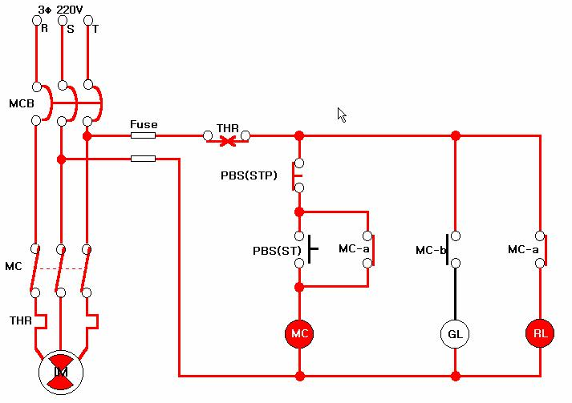

3 – rasm. 3 fazali induksion motorni dastlabki davri

Bunda 1 stop va 2 ta start tugmasi orqali magnit kontaktorni motorga ulab ishlatish sxemasi. Magnit kontaktorni(MC) soniga qarab uni boshqaruvchi tugmalar soni ham o`zgarib turadi. Chunki har bir magnit kontaktorni boshqarish uchun alohida – alohida tugma kerak.

### Amaliy mashg`ulot

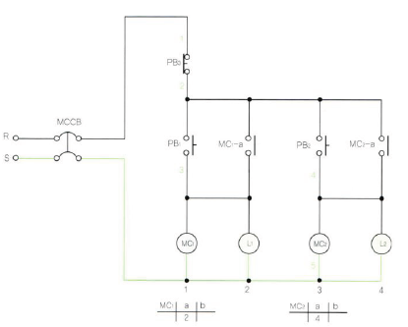

4 – rasm. 2 magnit kontaktor yordamida motorni ishga tushirish